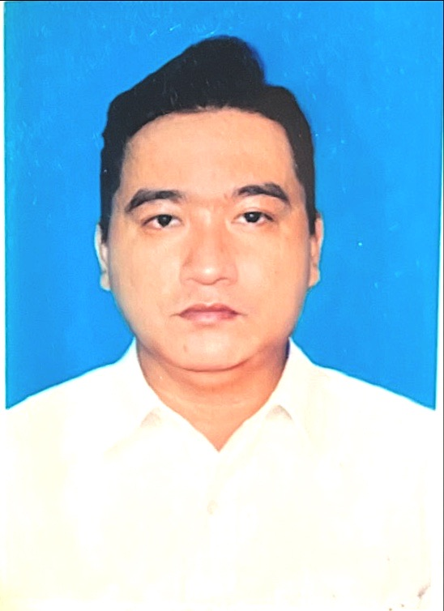  c |  |  | NGUYỄN TRỌNG NGỌC TRUNG  mỤC TIÊU NGHỀ NGHIỆP:  Mong muốn học hỏi thêm nhiều kinh nghiệm làm việc  Mong muốn tìm được môi trường làm việc tốt, ổn định và có thể gắn bó lâu dài.
thông tin cá nhân  Họ và tên: NGUYỄN TRỌNG NGỌC TRUNG  Ngày sinh: 30/01/1991  Địa chỉ: Khu phố Đông, Vĩnh phú, Thuận An, Bình Dương  LIÊN HỆ  Điện thoại: 0886286366  Email: ngoctrung.ql12@gmail.com  ƯU ĐIỂM  - Dễ dàng thích nghi với môi trường làm việc mới.  - Có tinh thần cầu tiến và sẵn sàng học hỏi kiến thức mới. |  |  | trình độ học vấn:  - Tốt nghiệp TRUNG CẤP TRƯỜNG CAO ĐẲNG GTVT TPHCM  - Chuyên ngành: Quản lý doanh nghiệp  - Thời gian: 2012– 2014  KINH NGHIỆM LÀM VIỆC:  CÔNG TY TNHH THÀNH BƯỞI  - Thời gian: 2014 - 2016  - Thực hiện đăng ký cho khách qua tổng đài và quầy giao dịch  - Tiếp đón và hỗ trợ khách đến công ty  NHÂN VIÊN HỖ TRỢ DỊCH VỤ TẠI CÔNG TY TNHH BỆNH LÝ HỌC VIỆT NAM  - Thời gian: 2016 - 2024  - Thực hiện lấy mẫu bệnh phẩm tại phòng khám về Công ty  - Hướng dẫn khách đến phòng siêu âm, điện tim, X-quang  - Hỗ trợ giao vật tư, hồ sơ đến phòng khám  - Thực hiện các công việc khác theo yêu cầu của Ban Giám đốc  KỸ NĂNG KHÁC:  - Có bằng lái xe B2

